# TASKI ULTIMAXX 360 használati utasítás

### Előkészítés

Döntse hátra a gépet. Helyezze be a tiszta keféket vagy a tiszta betétekkel ellátott betét tartókat.

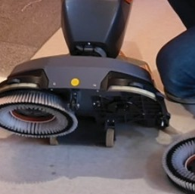

**1**

Helyezze vissza a tisztítószer-tartályt a gépbe. Csúsztassa a tartályt a fogantyú mentén.

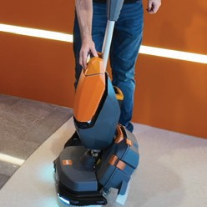

**6**

Állítsa be a működési feltételeket. Vákum motor (be/ki), víz beállítás (+/-), Twister gomb (be/ki), Eco mód (be/ki).

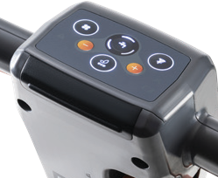

**11**

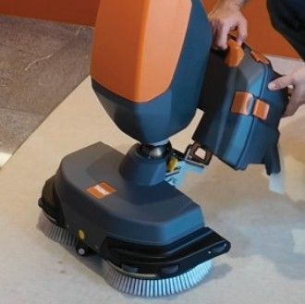

**2**

### Működés

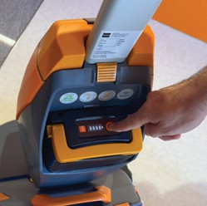

**7**

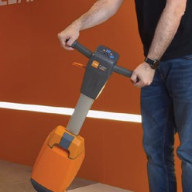

**12**

Szerelje be a szennyvíztartályt. Igazítsa be és nyomja be.

Kapcsolja be a gépet a

bekapcsoló gombbal. Az akkumulátor jelzőfény kigyullad.

Az ErgoHandle segítségével forgathatja és irányíthatja a gépet.

Helyezze be az akkumulátort úgy, hogy a fogantyú

Ön felé mutasson.

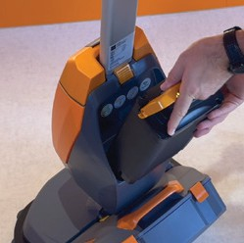

**3**

Húzza meg az oldalsó kart.

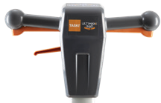

**8**

Nyomja meg a narancssárga parkoló gombot a fogantyú rögzítéséhez.

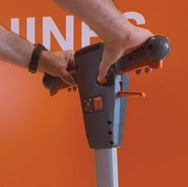

**13**

függőleges helyzetben.

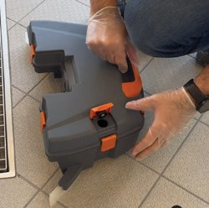

**18**

Húzza ki az oldattartályt (narancssárga) a készülékből a fogantyúnál fogva.

Húzza a gépet

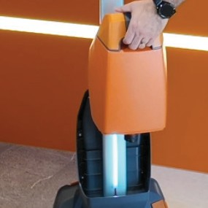

**4**

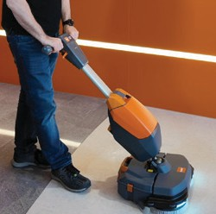

**9**

. A gumibetét és a visszanyerő tartály automatikusan munkapozícióba kerül.

A parkoláshoz húzza a gépet maga felé. A gumibetét és a visszanyerő tartály felemelkedik.

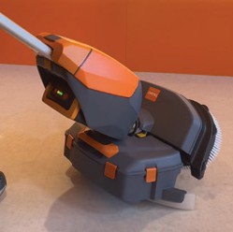

**14**

Töltse meg a tisztítószer-tartályt vízszintesen tiszta vízzel. Adagolja a tisztítószert a tisztítószer-tartályba.

A narancssárga kart nyomja meg az indításhoz.

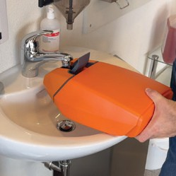

**5**

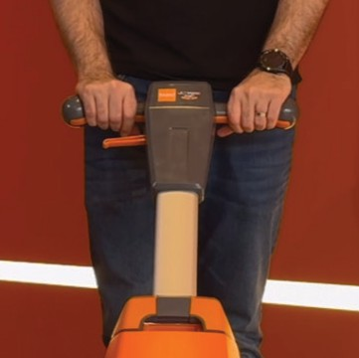

**10**

### Karbantartás

Nyomja meg a sárga gombot, és húzza ki a szennyezett víz tartályt.

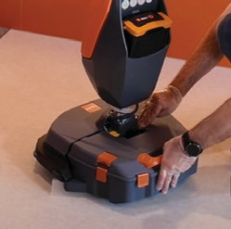

**15**

Távolítsa el az oldattartályt a készülékből.

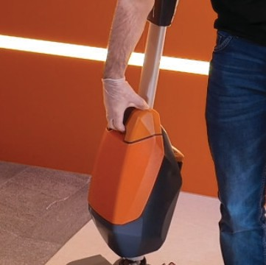

**16**

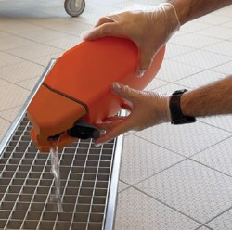

**17**

Nyissa ki az oldattartály fedelét. Ürítse ki és öblítse ki. Helyezze vissza a tartályt a gépbe.

Nyissa ki a szennyezett víztartály felső nyílását. Ürítse ki a tartályt.

Nyissa ki a szennyezett víztartályt az oldalsó reteszekkel.

Öblítse ki.

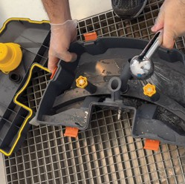

**19**

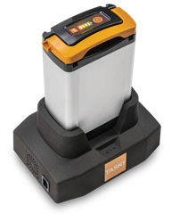

**23**

Csavarja ki a szűrőt, és öblítse ki.

Helyezze vissza a szűrőt.

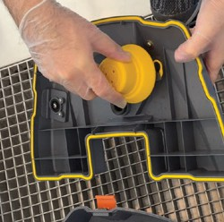

**20**

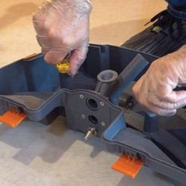

**25**

### Tipp

Zárja vissza a gyűjtőtartályt, és helyezze vissza a gépre.

Távolítsa el a gumibetétet, majd a pengéket. Igazítsa meg és helyezze be az új pengéket.

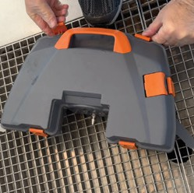

**21**

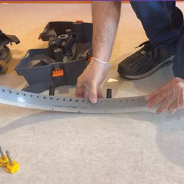

**26**

Nyomja meg a reteszelő gombot, és húzza ki az akkumulátort.

Csatlakoztassa a gumibetétet, helyezze vissza a sárga csavarokat, és zárja le a tartályt.

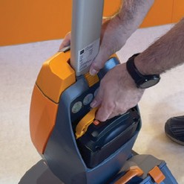

**22**

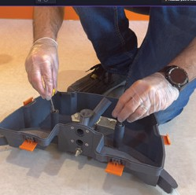

**27**

Tegye az akkumulátort töltőre.

Tolja vissza a gépet, és húzza ki a keféket/tartókat/betéteket.

Tisztítsa meg és öblítse le. Szükség szerint cserélje ki a korongokat.

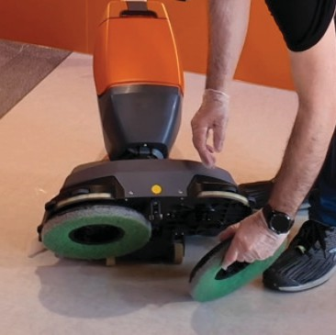

**24**

A gumibetét pengék cseréjéhez először nyissa ki a szennyezett víztartályt, majd távolítsa el a sárga csavarokat.

Ne húzza a gépet a



szennnyezett víztartály nélkül.

Ügyeljen az oldalsó reteszelő szögére.

Helyezze be megfelelően a tisztítószer-tartályt.



Ne emelje meg a gépet az akkumulátor fogantyújánál vagy a gyűjtőtartálynál fogva.



## FIGYELEM!

Használat előtt olvassa el és értelmezze a használati utasítást!

#### Kérdések: 1-800-558-2332

A TASKI a Solenis márkaneve. Minden logó és védjegy a Solenis tulajdonát képezi vagy licenc alapján használható.© 2025 Solenis, Minden jog fenntartva. 106999-USG MASTER en 30/06/25